九十九年度海洋教育課程工作坊
宜蘭縣礁溪國小海洋教育課程教案設計
~幸福泡湯趣~
一、設計理念：
從外太空遙望地球，會深深地被這一個湛藍色的星球所吸引，因為海洋面積為地球的七分之ㄧ。人類所居住的陸地，尚有許多無法理解的知識，更何況是浩瀚的海洋呢？被海洋四面環繞的臺灣被形容是個「孤島」，但也由於四面環海，身為島國國民更應具備充分認知海洋、親近海洋、進而善用海洋的能力。
〝幸福泡湯趣〞是從『國民中小學「海洋教育」議題課程』出發，融入學生所居住鄉土的自然景觀、產業發展，以喚醒學生熱愛鄉土的心，及培養學生對於鄉土環境保護與生活的關係有更多的了解。因此，本教案將以礁溪~溫泉為發展主軸，介紹溫泉的天然性質及產業開發，讓居住在礁溪地區的學生實際體驗學習，來促使學生認識息息相關的溫泉，親近溫泉環境，進而愛護溫泉資源。
二、礁溪國小教學教案架構圖：

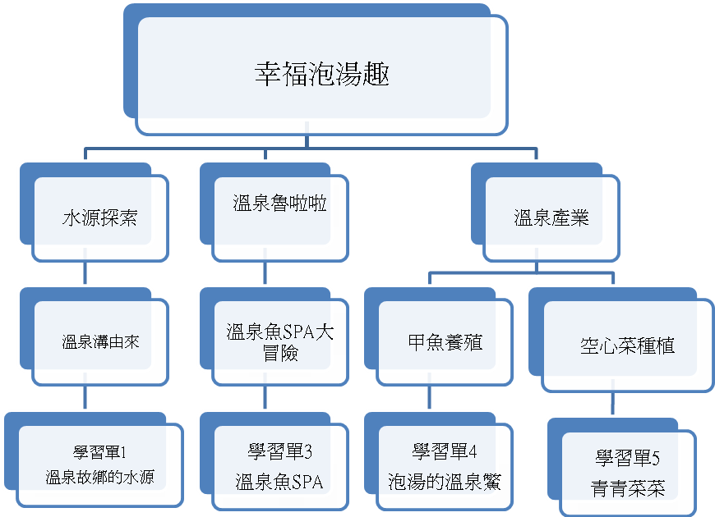

三、教學活動內容：
教 學 者 | 礁溪國小教師 | 日期 |  | 99年11月05日
年 級 | 中年級 | 節次/總節次 |  | 1/8
教學設計者 | 礁溪國小教師 | 教 材 來 源 |  | 改編礁溪國小特色課程、自編、網路資料
配 合 領 域 | 社會、綜合活動、  自然與科技、海洋教育 | 單 元 主 題 |  | 溫泉水源探索~溫泉溝由來
教 學 目 標 | 1.能說出礁溪地名的由來  2.能說出礁溪與溫泉的關係  3.能專注傾聽同學的意見
能 力 指 標 | 社會領域：  1-2-1 描述地方或區域的自然與人文特性  綜合活動領域：  2-1-4 認識並欣賞週遭環境  自然與科技領域：  2-2-3-2 認識水的性質與其重要性  海洋教育：  1-2-1 分享家鄉或鄰近地區的親水活動  1-2-5 瞭解家鄉或鄰近沿海或河岸景觀的特色  4-2-1 認識水的性質與其重要性  4-2-2 說明水與日常生活的關係及其重要性
教學目標 | 教 學 流 程 |  | 相對應能力指標 |  | 海洋教育指標 | 時間 | 教學資源 | 教學評量
1.能說出  (礁溪地名的由來)  2. 能說出礁溪與溫泉的關係  3.能專注傾聽同學的意見 | - 準備活動（引起動機）  ＊展示礁溪照片  提問：  1.誰能說出礁溪為什麼叫做  礁溪?  教師解說：先人墾拓到了礁溪時，看到被山谷環抱的土地，因為缺乏水源，墾荒先民隨口就以『早坑』稱之，後來的人也跟著說『礁坑』，與礁溪現今閩南語發音有點類似，據說是礁溪最早地名的由來。  - 發展活動  ◎由教師呈現礁溪溫泉區飯店林立及溫泉溝公園眾人泡腳的照片  提問：  1.小朋友知道礁溪最有名的是什麼？  2.詢問家中有溫泉的同學有多少？在家是否常泡澡？  3.解說溫泉與礁溪的關係。  溫泉是礁溪天然資源，先人開墾蘭陽時就被先民挖掘發現，並築圍觀賞沐浴， 稱為湯園，礁溪有眾多溫泉旅館，提供住宿泡湯。 除溫泉區之外，還發展出以溫泉為灌溉及養殖資源的溫泉農業及養殖業。 |  | 社1-2-1  綜2-1-4  海1-2-5  海1-2-1  海4-2-1  海4-2-2  自2-2-3-2 |  |  | 10’  15’  15 | 照片  照片 | 觀察  口頭發表  觀察  口頭發表

教 學 者 |  | 礁溪國小教師 | 日 期 |  |  | 99年 11 月05 日
年 級 |  | 中年級 | 節次/總節數 |  |  | 2/8、3/8、4/8
教學設計者 |  | 礁溪國小教師 | 教 材 來源 |  |  | 改編礁溪國小特色課程、自編、網路資料
配 合 領 域 |  | 社會、海洋教育 | 單 元 主題 |  |  | 溫泉魚SPA大冒險
教 學 目 標 |  | 1能運用五官實際體驗。  2能說出體驗後的感覺，並與同學分享
能 力 指 標 |  | 社會領域：  2-2-1了解居住城鎮（縣市鄉鎮）的人文環境與經濟活動的  歷史變遷  1-2-1 描述地方或區域的自然與人文特性色  海洋教育：  5-2-4 認識水中生物及其外型特徵  5-2-5 說明水中生物的運動方式  5-2-7 關懷呵流或海洋生物與環境，養成愛護生物、尊重生命、  珍惜自然的態度
教學目標 | 教 學 流 程 |  |  | 相對應  能力指標 | 海洋教育  指標 |  | 時間 | 教學資源 | 教學評量
能運用五官實際體驗。  能說出體驗後的感覺，並與同學分享 | - 準備活動（引起動機）  ＊溫泉魚大冒險  1.說明溫泉魚大冒險的地  理位置及路線圖。  2.說明路上應注意的安  全。  3.說明體驗溫泉魚SPA時  應注意的禮節。  - 發展活動  ＊教師帶領學生實地體驗溫泉魚SPA：  ＊溫泉魚大冒險  1.能說出被第一次被溫泉  魚咬到的感覺？  2.能說出被溫泉魚咬後的  皮膚變得如何？  3.能說出溫泉魚SPA的  好處？  教師歸納：  - 溫泉魚在觀光上的功效？ |  |  | 社2-2-1  海 5-2-4  海 5-2-5  社1-2-1  海5-2-7 |  |  | 10分  5分  5分  90分  10分 | 網路照片  路線圖 | 觀察  口頭發表  實際體驗  口頭發表  口頭發表

教 學 者 |  | 礁溪國小教師 | 日 期 |  |  | 99年11月05日
年 級 |  | 中年級 | 節次/總節數 |  |  | 5/8、6/8
教學設計者 |  | 礁溪國小教師 | 教 材 來 源 |  |  |  | 改編礁溪國小特色課程、自編、網路資料
配 合 領 域 |  | 社會、綜合活動、  自然與科技、海洋  教育 | 單 元 主 題 |  |  |  | 泡湯的溫泉鱉
教 學 目 標 |  | 1.認識溫泉鱉的養殖  1-1認識礁溪溫泉鱉養殖的方式  1-2認識礁溪溫泉鱉養殖的現況  2.認識鱉的特性  2-1會利用網路搜尋鱉與龜的特性  2-2能說出鱉與龜的種類及特性  3.探訪家鄉鱉的養殖場  3-1實地探訪礁溪溫泉鱉的養殖場  3-2認識礁溪溫泉鱉養殖的特色  3-3了解礁溪溫泉鱉養殖的以前、現在和未來
能 力 指 標 |  | 社會領域  2-2-1 了解居住城鎮(縣市鄉鎮)的人文環境與經濟活動的歷史變遷  7-2-2 辨識各種資源並說明其消失、再生或創造的情形，並能愛護資源  自然與科技領域  1-2-5-2 能傾聽別人的報告，並能清楚的表達自己的意思  1-2-5-3 能由電話、報紙、圖畫、網路與媒體獲得資訊  綜合活動領域  3-2-4 認識鄰近機構，並了解社會資源對日常生活的重要  海洋教育  5-2-4 認識水中生物及其外型特徵
教學目標 | 教 學 流 程 |  |  | 相對應  能力指標 | 海洋教育  指標 |  |  | 時間 | 教學資源 |  | 教學評量
1-1、1-2  2-1、2-2  3-1、3-2  3-3 | 【活動一】  提問:  1.有人或親戚有吃過鱉  嗎?  2小朋.友知道溫泉鱉是  礁溪的特產嗎？  3.家裡或是親戚有人養鱉  嗎?  ＊教師利用資訊融入帶領學生認識礁溪溫泉鱉養殖的方式與現況。  【活動二】  提問:1.鱉是一直呆在水裡嗎?  2.鱉跟龜是指同一種動  嗎?還是有其他別名?  3.小朋友知道鱉跟龜有  什麼不同?  1.請學生上網搜集鱉和龜的資  料。  2.教師引領學生能說出鱉和龜的  種類及特性。  【活動三】  1.參觀溫泉鱉的養殖場，請主人  介紹養鱉的方法及注意事項。  2.請主人說明經營養殖場的現況  與窘境。  3.完成鱉的學習單。 |  |  | 社2-2-1  社1-2-3  自1-2-5-2  自1-2-5-3  海5-2-4  綜3-2-4  社7-2-2 |  |  |  | 5’  ’  ’  15  60 | 投影片  電腦設備、  視聽設備。  溫泉鱉的養殖場。  學習單。 | 口頭發表  實作  口頭發表  口頭發表  口頭發表  書寫學習單

教 學 者 |  | 礁溪國小教師 | 日 期 |  |  | 99年11 月 05 日
年 級 |  | 中年級 | 節次/總節數 |  |  | 7/8、8/8
教學設計者 |  | 礁溪國小教師 | 教 材 來 源 |  |  |  | 改編礁溪國小特色課程、自編、網路資料
配 合 領 域 |  | 自然與科技、海洋  教育 | 單 元 主 題 |  |  |  | 溫泉蔬果種植~空心菜  （溫泉蔬果種植方式）
教 學 目 標 |  | 能了解溫泉蔬菜的特色。  能説出並認識各種溫泉蔬菜。  參觀溫泉蔬菜農場。
能 力 指 標 |  | 自然領域：  5-2-1-1-3 相信細心的觀察和多一層的詢問，常會有許多的  新發現  海洋教育：  2-2-1 瞭解水產買賣活動  5-2-1 認識生活中常見的水產食物
教學目標 | 教 學 流 程 |  |  | 相對應  能力指標 | 海洋教育  指標 |  |  | 時間 | 教學資源 | 教學評量
能了解溫泉蔬菜的特色。  能説出並認識各種溫泉蔬菜 | - 準備活動（引起動機）  ＊準備溫泉蔬菜與一般蔬菜食物或照片  一.提問：  1.你知道溫泉蔬菜嗎?  2.溫泉蔬菜是哪裡的特產?  3.你知道溫泉蔬菜跟一般蔬  菜有什麼不同嗎?如何種  植?  二.請學生攜帶或詢問溫泉蔬  菜的資料。  - 發展活動  1.參觀溫泉空心菜的產地，請主人說明種植的方法及注意事項。  - 介紹溫泉空心菜與一般空心菜的不同。  3.學生實地採收空心菜。  4.學生發表及介紹其他溫泉蔬  菜。  - 綜合活動  老師說明並讓學生完成青青菜  菜學習單 |  |  | 自5-2-1-1-3  海5-2-1  海2-2-1 |  |  |  | 5  60  15 | 蔬菜實物  溫泉蔬菜 | 觀察  口頭發表  觀察  口頭發表  紙筆紀錄

四、教學活動學習單：
學習單
溫泉水源探索~溫泉溝由來
溫泉故鄉的水源──礁溪
年 班 號 姓名

- 你知道礁溪溫泉的分布範圍嗎？
以 為中心，北起 ，南到 。

- 你的家住哪裡？（請填住址）有溫泉嗎？

- 請寫出三種溫泉作物？

- 你知道台灣還有哪裡有溫泉嗎？（至少寫出兩個）

- 這次活動你印象最深刻的是什麼？

溫泉魯啦啦~溫泉魚SPA大冒險
溫泉魚SPA大冒險
家長簽章

____年________班 姓名：_______________

- 能說出第一次被溫泉魚咬到的感覺？

- 能說出被溫泉魚咬後的皮膚變得如何？

- 能寫出溫泉魚的特性？

- 溫泉魚在觀光上的功效？

5.請寫出或畫出這次溫泉魚SPA大冒險的感受?

溫泉養殖-泡湯的溫泉鱉
泡 湯 的 溫 泉 鱉
年 班 號 姓名

1.為什麼鱉會在暖和的日子爬上岸來曬太陽呢？

2.被鱉咬到時，是不是要等到打雷，鱉才會鬆口呢？

3.若水溫低於十二度時，鱉會怎麼樣呢？

4.為什麼礁溪適合養鱉呢？為什麼？

5.鱉又有什麼別名呢？請舉出三種。

6.鱉的養殖場水溫要控制在幾度較適合呢？

7.鱉能和魚一樣，一直待在水裡嗎？

溫泉產業~空心菜種植
青青菜菜
年 班 號 姓名
1.你吃過那些溫泉蔬菜？

2.溫泉蔬菜和一般蔬菜在口感上有何差別?

3.溫泉蔬菜和一般蔬菜的外型有沒有不同?

4.摸一摸菜園的水，你有什麼感覺

- 溫泉種植要注意什麼?

6.礁溪還有哪些溫泉農作物?

